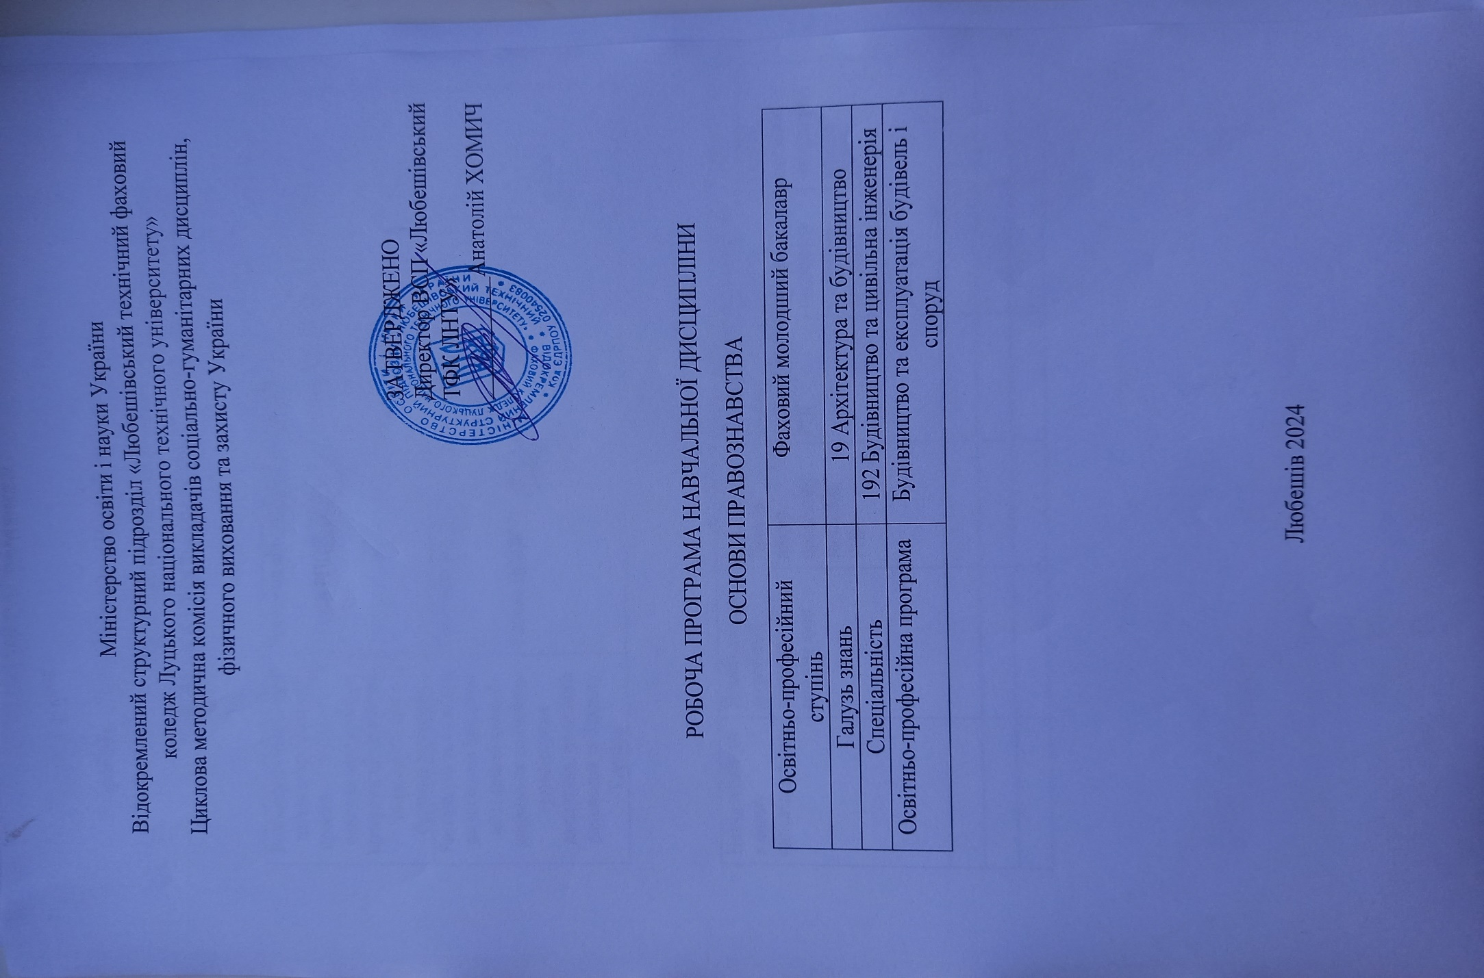

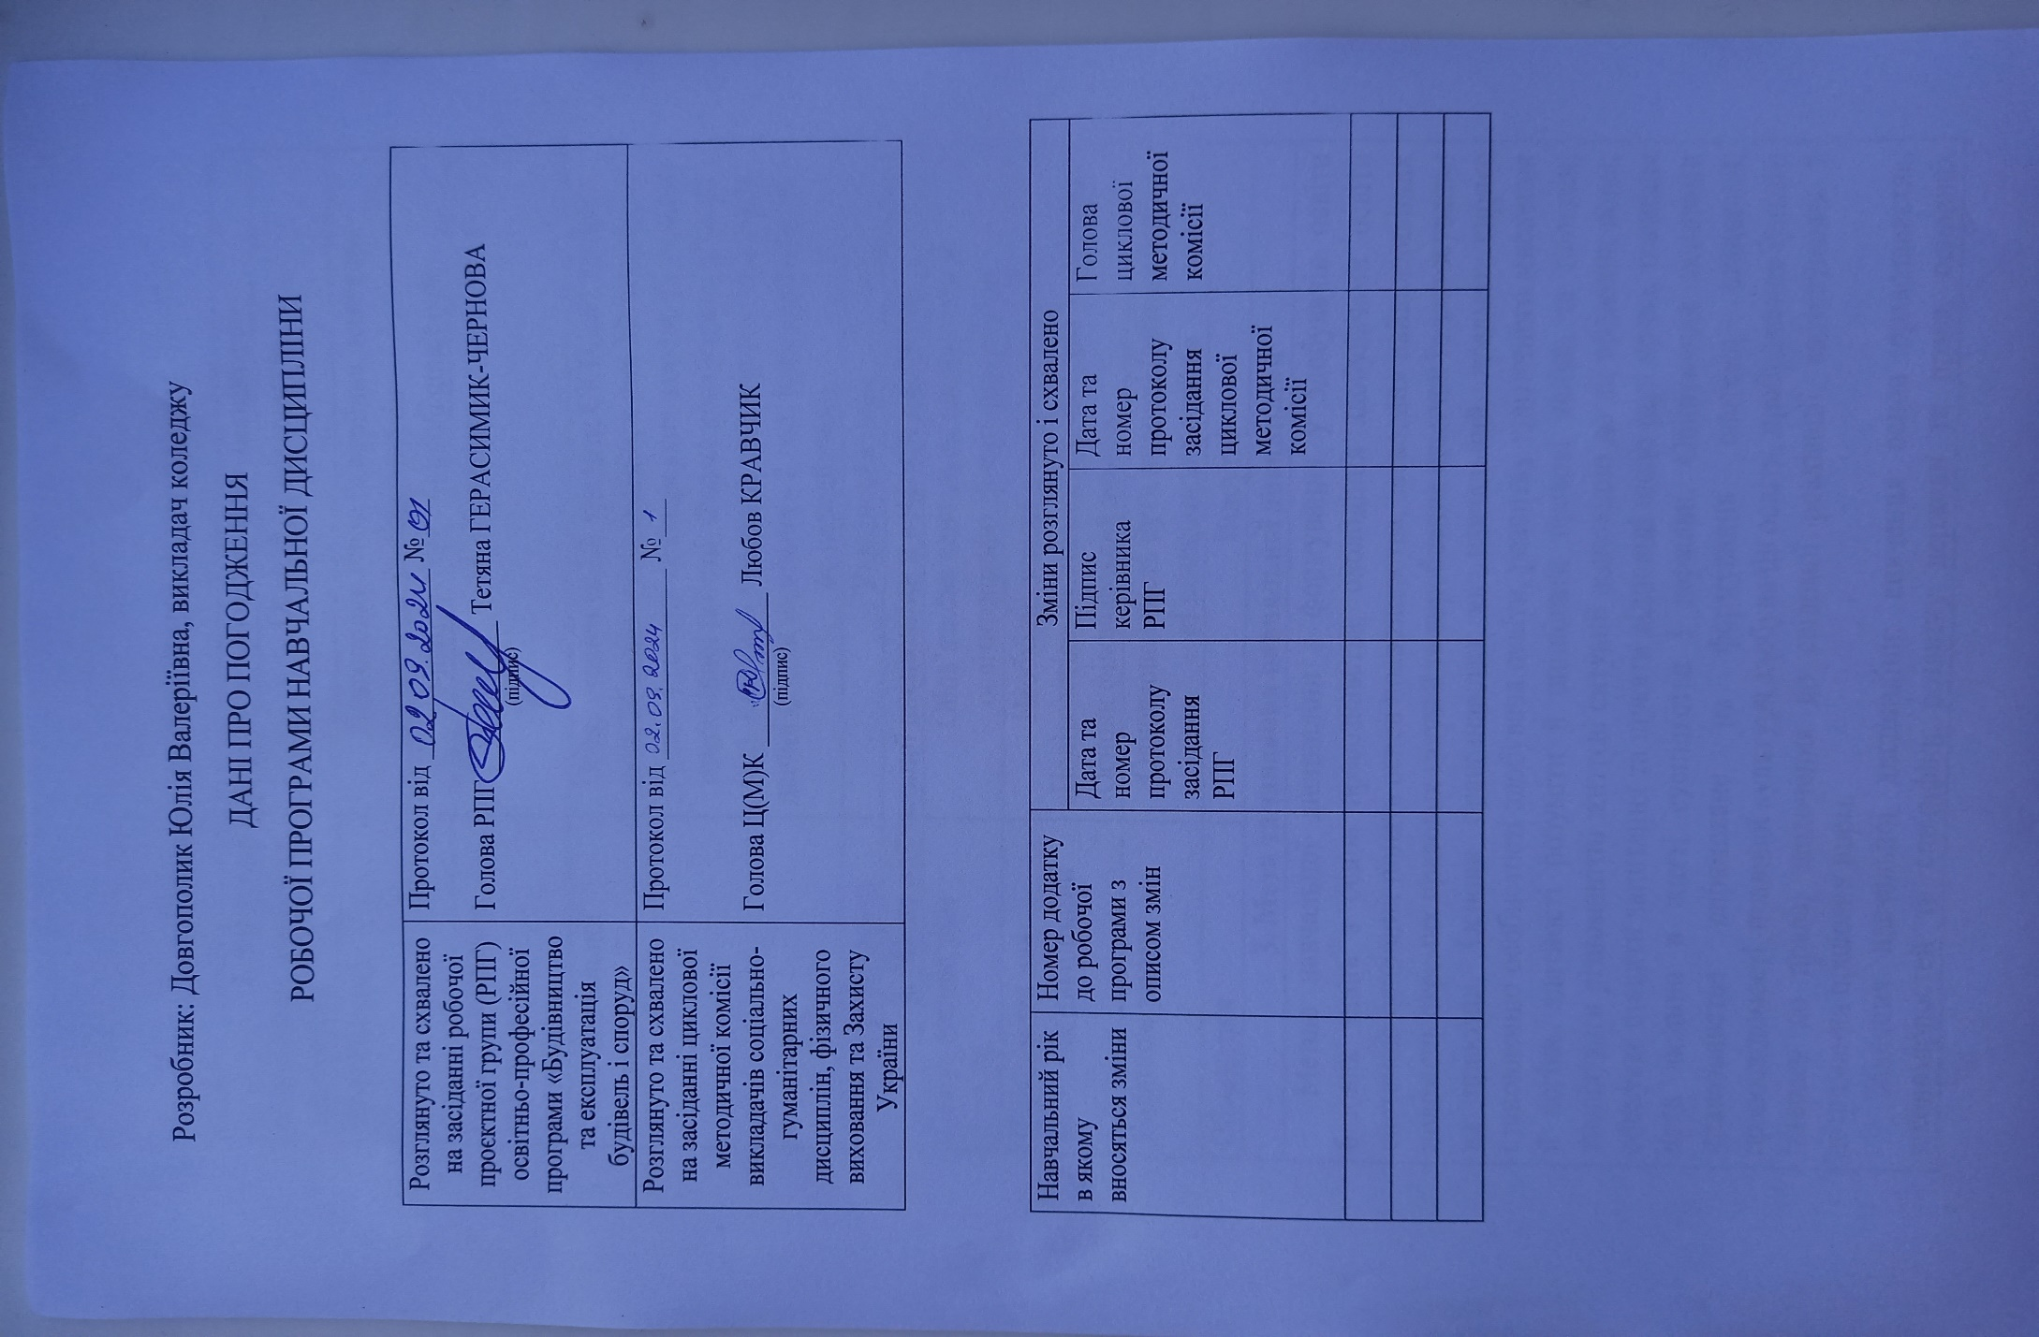
РОБОЧА ПРОГРАМА НАВЧАЛЬНОЇ ДИСЦИПЛІНИ
1. Загальна інформація про навчальну дисципліну
Повна назва навчальної  дисципліни | Основи правознавства
Розробник(и) | Довгополик Юлія Валеріївна, викладач спецдисциплін  e-mail: yv.vsp.ltfk.lntu@gmail.com
Семестр вивчення  навчальної  дисципліни | I – й семестр
Обсяг навчальної  дисципліни | Обсяг становить 1,5 кредити ЄКТС, 45 годин, з яких 24 аудиторних години, з них 20 лекційних годин, 4 години семінарських занять, 21 година самостійної роботи. Форма контролю - залік (2 год). Кількість тижневих аудиторних годин для денної форми навчання - 2 год. Курсовий проєкт - не передбачено.
Мова(и) викладання | Українська мова
2. Місце навчальної дисципліни в освітній програмі
Статус дисципліни | Обов’язкова навчальна дисципліна за освітньопрофесійною програмою.
Передумови для  вивчення дисципліни | Необхідні знання з таких дисциплін:  «Політологія», «Соціологія», «Історія України», «Основи філософських знань»
Додаткові умови | Одночасно мають бути вивчені (забезпечені):  «Громадянська освіта»
Обмеження | Відсутні
3. Мета та завдання навчальної дисципліни
Метою навчальної дисципліни є формування у здобувачів освіти базових знань з основ правознавства, оволодіння здобувачами освіти системою основних понять основ правознавства, засвоєння найважливіших положень окремих правових галузей та вироблення навичок їх застосування на практиці. Основи правознавства як навчальний предмет сприяє становленню особистості здобувача освіти, розвитку критичного мислення й логіки, здатності розуміти й оцінювати правові явища та процеси, аналізувати різноманітні життєві ситуації відповідно до дії правових норм; спонукає ставити запитання та шукати відповіді щодо ролі права, значення прав людини в житті суспільства і держави. Опанування основами правознавства спрямоване на формування системи цінностей, правосвідомості, правової культури здобувачів освіти, пробудження їхнього інтересу до права, заохочення до свідомої реалізації, застосування й дотримання правових норм.
Завдання навчальної дисципліни: вивчення основ правознавства, закономірностей та специфіки розвитку держави та права, основних положень Конституції України, які стосуються регламентування діяльності держави та організації суспільного життя, прав і обов’язків громадянина, ознайомлення з ключовими положеннями основних галузей права та їх застосуванням, а також ознайомити здобувачів освіти із перспективами розвитку правової системи України у зв’язку із євроінтеграційними процесами. Важливим завданням є створення мотивації до самонавчання та особистісного розвитку. Також завданнями є вироблення вмінь і навичок самостійного пошуку необхідних нормативно-правових актів та правильного їх використання. Вміти: орієнтуватися в основах права, застосовувати на практиці його основні норми, розуміти терміни, орієнтуватися у джерелах та літературі з питання та використовувати їх у повсякденному житті тощо.
4. Компетентності, якими повинен оволодіти здобувач в результаті вивчення дисципліни
Фаховий молодший бакалавр: повинен вміти вирішувати типові спеціалізовані задачі в окремій галузі професійної діяльності або у процесі навчання, що вимагає застосування положень і методів відповідних наук та може характеризуватися певною невизначеністю умов; нести відповідальність за результати своєї діяльності; здійснювати контроль інших осіб у визначених ситуаціях. Здатність реалізувати свої права і обов’язки як члена суспільства, усвідомлювати цінності громадянського (вільного демократичного) суспільства та необхідність його сталого розвитку, верховенства права, прав і свобод людини і громадянина в Україні. Здатність приймати обґрунтовані рішення.
5. Програмні результати навчання
Застосовувати у професійній діяльності знання з технічних, гуманітарних та природничих наук.
6. Вимоги до знань і вмінь
В результаті вивчення дисципліни студент повинен:
знати: - Конституцію України; - існуючі нормативні документи та вимоги до їх оформлення; - як правильно використовувати нормативні документи; - юридичне забезпечення професійної діяльності; - законодавче регулювання діяльності підприємства. - як застосовувати правові норми у виробничо-службовій діяльності. - як правильно користуватися юридичною термінологією
Вміти: - критично осмислювати право, права людини, історію тощо; активно слухати та спостерігати; ідентифікувати себе як представника різних спільнот, громадянина України; - проявляти громадянську позицію та соціальну активність у житті громади; - виявляти проблеми шкільної/місцевої громади та пропонувати шляхи їх розв’язання; - робити вибір; конструктивно взаємодіяти з іншими, працювати в групі, досягати порозуміння та налагоджувати співпрацю з іншими особами з відмінними ідеями та цінностями. - самостійно здобувати нові знання в галузі права; визначати власні навчальні цілі, удосконалювати навички самоосвіти; - аналізувати процес власного навчання, узагальнювати здобуті знання, вміння і досвід, набувати нових компетентностей залежно від власних та суспільних потреб.
7. Програма навчальної дисципліни
Тема № 1. Основи теорії держави і права
Система соціальних норм та місце права в цій системі. Поняття держави та права та їх ознаки. Функції і принципи держави і права. Поняття системи права як внутрішньої його організації.Характеристика джерел права як зовнішньої форми його вираження. Правові відносини.Правомірна поведінка.Правопорушення: поняття, причини і види.Склад правопорушення та його ознаки. Юридична відповідальність: поняття та види.
Тема № 2. Основи конституційного права України
Конституційне право, його особливості та місце в системі законодавства. Загальні засади конституційного ладу України. Народовладдя в Україні та форми його здійснення. Громадянство України як один з інститутів конституційного права. Конституційні права, свободи та обов'язки людини і громадянина України
Тема № 3. Основи цивільного права України
Поняття та система цивільного права України. Структура цивільного законодавства. Цивільні правовідносини. Суб’єкти та об’єкти цивільних правовідносин. Правочини. Право власності
Тема № 4. Основи трудового права України
Предмет і система трудового права України. Принципи та джерела трудового права. Суб’єкти трудового права. Колективні договори та угоди. Трудовий договір: поняття, умови укладання, форма, строк і види. Робочий час. Час відпочинку. Трудова дисципліна. Правове регулювання оплати праці. Трудові спори.
Тема № 5. Основи кримінального та кримінально-процесуального права України
Основні поняття і система кримінального права України. Функції і принципи кримінального права України. Загальна характеристика Кримінального кодексу України. Структура кримінально-правової норми. Поняття і ознаки злочину. Склад злочину. Кримінальна відповідальність та види покарань за кримінальним законодавством. Кримінально-процесуальне право України. Його джерела. Принципи кримінального процесу. Суб'єкти кримінального процесу.
Тема № 6. Основи сімейного та житлового права України
Сімейне право України: поняття та предмет правового регулювання. Сім’я та шлюб за сімейним законодавством. Умови і порядок укладання та розірвання шлюбу. Шлюбний контракт. Особисті та майнові права та обов'язки подружжя. Взаємні права та обов’язки батьків та дітей. Опіка і піклування. Житлове право України: поняття і предмет правового регулювання. Право громадян на житло і форми його реалізації.
Тема № 7. Основи інтелектуальної власності
Поняття права інтелектуальної власності.Підстави виникнення права інтелектуальної власності. Об'єкти права інтелектуальної власності. Суб'єкти права інтелектуальної власності.
Тема № 8. Правоохоронна та судова системи України
Судова влада та її завдання. Структура судової влади. Судоустрій та судочинство. Правоохоронна діяльність і правоохоронні органи. Правозахисні органи України.
Тема № 9. Основи адміністративного права України
Загальна характеристика адміністративного права України. Джерела адміністративного права України. Характеристика Кодексу України про адміністративні правопорушення. Адміністративне правопорушення: склад, ознаки та відповідальність. Органи уповноважені розглядати адміністративні правопорушення.
Тема № 10. Основи аграрного та екологічного права України
Загальна характеристика аграрного права України. Предмет, система та принципи аграрного права України. Поняття, види й особливості аграрних правовідносин.
Суб'єкти аграрного права. Екологічне право України: поняття, предмет, система.
Законодавство у сфері охорони навколишнього природного середовища.
Екологічні права і обов’язки громадян.

8. Тематичне планування навчальної дисципліни (структура дисципліни)
№  з/п | ТЕМА | Лекції (год) | Семінарські заняття (год) | Самостійна робота (год)
1. | Основи теорії держави і права | 2 | 2 | 2
2. | Основи конституційного права України | 2 | 2 | 2
3. | Основи цивільного права України | 2 | 2 | 2
4. | Основи трудового права України | 2 | 2 | 2
5. | Основи кримінального та кримінально-процесуального права України | 2 | 2 | 2
6. | Основи сімейного та житлового права України | 2 | 2 | 2
7. | Основи інтелектуальної власності | 2 | 2 | 2
8. | Правоохоронна та судова системи України | 2 | 2 | 2
9. | Основи адміністративного права України | 2 | 2 | 2
10. | Основи аграрного та екологічного права України | 2 | 2 | 3
 | Всього | 20 | 4 | 21

9. Теоретичне планування курсу
№ п/п | Назва тем курсу, лекційних занять та їх зміст | Час опрацювання, (год.) | Бібліографія
1 | 2 | 3 | 4
1. | Тема № 1. Основи теорії держави і права  Система соціальних норм та місце права в цій системі. Поняття держави та права та їх ознаки. Функції і принципи держави і права. Поняття системи права як внутрішньої його організації.Характеристика джерел права як зовнішньої форми його вираження. Правові відносини.Правомірна поведінка.Правопорушення: поняття, причини і види.Склад правопорушення та його ознаки. Юридична відповідальність: поняття та види. | 2 | 1-13
2. | Тема № 2. Основи конституційного права України  Конституційне право, його особливості та місце в системі законодавства. Загальні засади конституційного ладу України. Народовладдя в Україні та форми його здійснення. Громадянство України як один з інститутів конституційного права. Конституційні права, свободи та обов'язки людини і громадянина України | 2 | 1-13,14,24,27
3. | Тема № 3. Основи цивільного права України  Поняття та система цивільного права України. Структура цивільного законодавства. Цивільні правовідносини. Суб’єкти та об’єкти цивільних правовідносин. Правочини. Право власності | 2 | 1-13,14,15,16
4. | Тема № 4. Основи трудового права України  Предмет і система трудового права України. Принципи та джерела трудового права. Суб’єкти трудового права. Колективні договори та угоди. Трудовий договір: поняття, умови укладання, форма, строк і види. Робочий час. Час відпочинку. Трудова дисципліна. Правове регулювання оплати праці. Трудові спори. | 2 | 1-13,14,18,30, 34,35
5. | Тема № 5. Основи кримінального та кримінально-процесуального права України  Основні поняття і система кримінального права України. Функції і принципи кримінального права України. Загальна характеристика Кримінального кодексу України. Структура кримінально-правової норми. Поняття і ознаки злочину. Склад злочину. Кримінальна відповідальність та види покарань за кримінальним законодавством. Кримінально-процесуальне право України. Його джерела. Принципи кримінального процесу. Суб'єкти кримінального процесу. | 2 | 1-13,14,21,22
6. | Тема № 6. Основи сімейного та житлового права України  Сімейне право України: поняття та предмет правового регулювання. Сім’я та шлюб за сімейним законодавством. Умови і порядок укладання та розірвання шлюбу. Шлюбний контракт. Особисті та майнові права та обов'язки подружжя. Взаємні права та обов’язки батьків та дітей. Опіка і піклування. Житлове право України: поняття і предмет правового регулювання. Право громадян на житло і форми його реалізації. | 2 | 1-13, 14,15,16,23
7. | Тема № 7. Основи інтелектуальної власності  Поняття права інтелектуальної власності.Підстави виникнення права інтелектуальної власності. Об'єкти права інтелектуальної власності. Суб'єкти права інтелектуальної власності. | 2 | 1-13,14,15,16
8. | Тема № 8. Правоохоронна та судова системи України  Судова влада та її завдання. Структура судової влади. Судоустрій та судочинство. Правоохоронна діяльність і правоохоронні органи. Правозахисні органи України. | 2 | 1-13,14, 19,20,21,22,29,37
9. | Тема № 9. Основи адміністративного права України  Загальна характеристика адміністративного права України. Джерела адміністративного права України. Характеристика Кодексу України про адміністративні правопорушення. Адміністративне правопорушення: склад, ознаки та відповідальність. Органи уповноважені розглядати адміністративні правопорушення. | 2 | 1-13,14,19,20,24,27
10. | Тема № 10. Основи аграрного та екологічного права України  Загальна характеристика аграрного права України. Предмет, система та принципи аграрного права України. Поняття, види й особливості аграрних правовідносин.  Суб'єкти аграрного права. Екологічне право України: поняття, предмет, система.  Законодавство у сфері охорони навколишнього природного середовища.  Екологічні права і обов’язки громадян. | 2 | 1-13,14,17,31
 | Всього | 20

10. Планування практичних занять
№ з/п | Назва тем курсу, практичних занять та їх зміст | Час опрацювання (год) | Бібліографія
1. | Основи теорії держави і права. Основи конституційного права України. Основи цивільного права України. Основи трудового права України. Основи кримінального та кримінально-процесуального права України. | 2 | 1-18
2. | Основи сімейного та житлового права України. Основи інтелектуальної власності. Правоохоронна та судова системи України. Основи адміністративного права України. Основи аграрного та екологічного права України. | 2 | 1-13,14,17,19,20,  24,27,31
 | Всього | 4

11. Планування самостійної роботи
№ з/п | Назва тем курсу, практичних занять та їх зміст | Час опрацюва  ння(год) | Бібліографія
1. | Основи теорії держави і права  Соціальні норми. Поняття держави.Поняття права та їх ознаки. Функції і принципи держави і права. Характеристика джерел права. Правові відносини. Правомірна поведінка. Правопорушення.Склад правопорушення та його ознаки. Юридична відповідальність: поняття та види. | 2 | 1-13
2. | Основи конституційного права України  Поняття конституційного права. Загальні засади конституційного ладу України. Народовладдя в Україні та форми його здійснення. Громадянство України. Конституційні права, свободи та обов'язки людини і громадянина України | 2 | 1-13,14,24,27
3. | Основи цивільного права України  Поняття цивільного права України, предмет і метод правового регулювання. Характеристика джерел цивільного права.  Цивільні правовідносини: поняття, структура. Суб’єкти та об’єкти цивільних правовідносин, зміст цивільних правовідносин, юридичні факти.  Характеристика правочинів. Види правочинів. Договір як різновид правочинів.  Право власності в Україні: поняття, суб’єкти, об’єкти. | 2 | 1-13,14,15,16
4. | Основи трудового права України  Поняття трудового права України, предмет правового регулювання. Характеристика джерел трудового права. Суб’єкти трудових правовідносин. Колективні угоди. Колективні договори. Характеристика трудових договорів. Робочий час. Час відпочинку. Трудова дисципліна. Оплата праці. Трудові спори. | 2 | 1-13,14,18,30, 34,35
5. | Основи кримінального та кримінально-процесуального права України  Характеристика кримінального права України: поняття, предмет, метод, принципи, функції, завдання. Система кримінального права України. Кримінальне правопорушення та його види. Склад злочину.  Кримінальна відповідальність та види покарань. Кримінально-процесуальне право України. Характеристика кримінального процесу в Україні. | 2 | 1-13,14,21,22
6. | Основи сімейного та житлового права України  Поняття та предмет правового регулювання сімейного права України. Сім’я та шлюб за сімейним законодавством. Умови і порядок укладання та розірвання шлюбу. Шлюбний контракт. Особисті та майнові права та обов'язки подружжя. Взаємні права та обов’язки батьків та дітей. Опіка і піклування.Поняття і предмет правового регулювання житлового права України. Право громадян на житло і форми його реалізації. | 2 | 1-13, 14,15,16,23
7. | Основи інтелектуальної власності  Поняття права інтелектуальної власності. Момент виникнення права інтелектуальної власності. Об'єкти права інтелектуальної власності. Суб'єкти права інтелектуальної власності. | 2 | 1-13,14,15,16
8. | Правоохоронна та судова системи України  Поняття судової влади. Завдання судової влади. Структура судової влади. Судоустрій та судочинство. Правоохоронна діяльність і правоохоронні органи. Правозахисні органи України. | 2 | 1-13,14, 19,20,21,22,29,37
9. | Основи адміністративного права України  Загальна характеристика адміністративного права України: поняття, предмет, метод правового регулювання.  Джерела адміністративного права України.  Адміністративне правопорушення: склад, ознаки та відповідальність.  Органи уповноважені розглядати адміністративні правопорушення. | 2 | 1-13,14,19,20,24,27
10. | Основи аграрного та екологічного права України  Характеристика аграрного права України: поняття, джерела. Предмет, система та принципи аграрного права. Поняття, види й особливості аграрних правовідносин. Суб'єкти аграрного права. Поняття, предмет, система екологічного права. Законодавство у сфері охорони навколишнього природного середовища. Екологічні права і обов’язки громадян. | 3 | 1-13,14,17,31
 | Всього | 21

12. Форми організації навчання
Основними формами організації освітнього процесу є різні типи занять: проблемні й оглядові лекції, активні семінари, ділові ігри, тренінги, дослідницькі методи, презентації, бесіди і дискусії, робота в Internet аудиторії - відео лекції, онлайн-курси, дистанційні консультації тощо, спрямовані на активізацію й стимулювання навчально-пізнавальної діяльності здобувачів фахової передвищої освіти. Також формами організації навчальних занять є круглі столи, конференції, інтерактивні заняття (заняття «дискусійна група», заняття з навчанням одних здобувачів освіти іншими), інтегровані заняття, проблемні заняття, відеозаняття тощо.
Методи навчання
Методи навчання, які спрямовані на формування активної позиції здобувача освіти в освітньому процесі (його не вчать, а він вчиться): проблемний виклад, частково-пошукові та дослідницькі методи, дослідницькі методи та інші методи, спрямовані на активізацію і стимулювання навчально-пізнавальної діяльності здобувачів освіти. Використовується студенто-центрований, проблемно-орієнтований, діяльнісний, комунікативний, професійно-орієнований, міждисциплінарний підходи до навчання.
Засоби діагностування результатів навчання
Для ефективної перевірки рівня засвоєння здобувачем освіти знань, умінь і навичок з навчальної дисципліни використовують різні методи і форми контролю: 1) метод усного контролю: основне запитання, додаткові, допоміжні; запитання у вигляді проблеми; індивідуальне, фронтальне опитування і комбіноване; 2) метод письмового контролю; 3) метод тестового контролю.
Поточний контроль успішності здобувачів освіти - це систематична перевірка знань здобувачів освіти, яка проводиться на поточних заняттях відповідно до розкладу та відповідно до робочої програми.
Його мета – систематична перевірка розуміння та засвоєння теоретичного навчального матеріалу, уміння використовувати теоретичні знання при виконанні практичних завдань тощо. Можливості поточного контролю: мотивація навчання, стимулювання навчально-пізнавальної діяльності, диференційований підхід до навчання, індивідуалізація навчання тощо.
Методи поточного контролю: усний контроль (під час опитування, бесіди, доповіді, читання тексту, повідомлення на задану тему та ін.); письмовий контроль (контрольна робота/тест у письмовій формі, твір, виклад матеріалу на задану тему в письмовому вигляді тощо); комбінований контроль; презентація СРС; практичний контроль (під час практичних робіт, на практикумах, під час усіх видів практики); спостереження як метод контролю; тестовий контроль; графічний контроль; програмований контроль; лабораторний контроль; проблемні ситуації та ін.
Поточний контроль здійснюється на кожному практичному занятті відповідно до конкретних цілей теми з метою перевірити ступінь та якість засвоєння матеріалу, що вивчається та під час індивідуальної роботи викладача зі студентом для тих тем, які студент опрацьовує самостійно і вони не належать до структури практичного заняття. На всіх практичних заняттях застосовується об’єктивний контроль теоретичної підготовки та засвоєння практичних навичок із метою перевірки підготовленості здобувача освіти до заняття. В процесі поточного контролю оцінюється самостійна робота здобувача освіти щодо повноти виконання завдань, рівня засвоєння навчальних матеріалів, оволодіння практичними навичками аналітичної, дослідницької роботи та ін.
Семестровий контроль з дисципліни «Основи правознавства» проводиться згідно плану освітнього процесу та в обсязі навчального матеріалу, визначеного робочою програмою дисципліни згідно з діючим Положенням про екзамени та заліки в ВСП «Любешівський ТФК ЛНТУ». Форма проведення семестрового контролю є комбінованою (частково усна - при проведенні співбесіди, частково письмова - при відповідях на теоретичні питання та виконання розрахунків), зміст і структура екзаменаційних білетів (контрольних завдань), критерії оцінювання визначаються рішенням ЦМК у НМК дисципліни «Основи правознавства» й доводяться до відома здобувачів освіти.
Контроль у позааудиторний час 1. Перевірка конспектів лекцій і рекомендованої літератури. 2. Перевірка і оцінка рефератів по частині лекційного курсу, який самостійно пророблюється. 3. Індивідуальна співбесіда зі студентом на консультаціях. Консультації. Мета консультацій - допомогти здобувачам освіти розібратись у складних питаннях, вирішити ті з них, у яких студенти самостійно розібратись не можуть. Одночасно консультації надають можливість проконтролювати знання здобувачів освіти, скласти правильне уявлення про перебіг і результати навчальної роботи.

13. Критерії оцінки знань, умінь і навичок здобувачів освіти
Оцінка | Критерії оцінки
«2» | 3 допомогою викладача відтворює на рівні розпізнання окремі елементи навчального матеріалу та викопує зі значними труднощами окремі елементи практичних завдань. Під час відповіді і при виконанні практичних завдань припускається суттєвих помилок.
«3» | Без достатнього розуміння відтворює основний навчальнийматеріал та виконує практичні завдання з епізодичною допомогою викладача. 3 помилками дає визначення основних понять. Може частково аналізувати навчальний матеріал, порівнювати і робити висновки. Користується окремими видами технічної і конструктивно-технологічної документації. При відповіді та виконанні практичних завдань припускається помилок, які може частково виправити.
«4» | Володіє основним навчальним матеріалом в усній, письмовій і графічній формах та застосовує його при виконанні практичних завдань як в типових, так і в дещо ускладнених умовах. Дає визначення основних понять, аналізує, порівнює і систематизує інформацію та робить висновки. Його відповідь в цілому правильна, логічна і достатньо обґрунтована. Виконує практичні завдання з типовим алгоритмом з консультацією викладача. Усвідомлено користується довідковою інформацією. При відповіді та виконанні практичних завдань припускається несуттєвих помилок, які може виправити.
«5» | Володіє системними знаннями навчального матеріалу та ефективно їх застосовує для виконання практичних завдань, що передбачені навчальною програмою. Відповідь здобувача освіти повна, правильна, логічна, містить аналіз, систематизацію, узагальнення. Вміє самостійно знаходити і користуватися джерелами інформації, оцінювати отриману інформацію. Встановлює причинно-наслідкові та міжпредметні зв'язки. Робить аргументовані висновки. Бездоганно виконує практичні завдання як з використанням типового алгоритму, так і за самостійно розробленим алгоритмом.

14. Політика навчальної дисципліни
Здобувач освіти зобов'язаний в повному обсязі оволодіти знаннями, вміннями, практичними навичками та компетентностями з дисципліни «Основи правознавства». Активна участь здобувачів на практичних та лабораторних заняттях під час опитування, відвідування лекційних занять, ініціативність в обговоренні дискусійних тем, своєчасність виконання РГР, самостійної роботи, заохочення здобувачів до науково-дослідної роботи. Усі завдання, передбачені програмою, мають бути виконані у встановлений термін. Відпрацювання пропущених занять є обов’язковим незалежно від причини пропущеного заняття, здобувач презентує виконані завдання під час консультації викладача.
Під час роботи над індивідуальними завданнями, розв’язуванням задач не допустимо порушення академічної доброчесності. Презентації та виступи мають бути авторськими та оригінальними. Дотримуватись Положення про академічну доброчесність у Відокремленому структурному підрозділі «Любешівський ТФК ЛНТУ».
Крім того, підсумковий семестровий контроль здобувачів освіти може здійснюватися з використанням технологій дистанційного навчання коледжу; з метою контролю виконання завдань екзамену в дистанційній формі викладач має право протягом усього заходу користуватись засобами інформаційно-комунікаційного зв’язку, які дозволяють ідентифікувати здобувача освіти (Zoom, GoogleMeet, Viber тощо). Для успішного проходження курсу та складання контрольних заходів необхідним є вивчення навчального матеріалу за кожною темою.

15. Рекомендована література

- Рогожин Й.А. Історія держави і права України: Підручник. - X. : Основа, 1996.
- Копиленко О.Л., Копиленко М.Л. Держава і право України: Підручник - К. : Либідь, 1997.
- Кубах А.І. Конспект лекцій з дисципліни “Правознавство”.- X. : ХНАМГ, 2006.
- Ківалов С. Основи правознавства України : Підручник. - X.: Одісей, 2002.
- Пахомов І. Основи держави і права України . - X. : ООО“Одісей”, 2001.
- Понікаров В.Д., Ялдин І.В. Правознавство.- X.: видавництво “ІНЖЕК”, 2003.
- Понікаров В.Д. Правознавство .- X.: ВД “ІНЖЕК”, 2004.
- Копєйчиков В.В. Правознавство: Підручник.:К.: Юринком, 2002.
- Копєйчиков В.В. Правознавство .- К.: Юринком, 2003.
- Кравчук М. Правознавство.- Тернопіль: Карт-бланш, 2003.
- Правознавство. / Пилипенко П. : Навч.пос,- Львів: Новий світ-2000,2006.
- Настюк М. Основи правознавства України: Навч. Пос. X. : Одісей , 2004.
- Сотниченко В.М. Конспект лекцій з правознавства, Київ, 2015.
- Конституція України // Відомості Верховної Ради України. - 1996.-№ ЗО.-С. 141.
- Цивільний кодекс України // Відомості Верховної Ради України. - 2003.- №№40-44, С. 356.
- Цивільно-процесуальний кодекс України// Відомості Верховної Ради України офіційне видання від 08.10.2004 — 2004 р., № 40, / 40-42 /, стор. 1530, стаття 492.
- Господарський кодекс України // Відомості Верховної Ради України. - 2003.- № 18, 19- 20, 21-22.-С. 144.
- Кодекс законів про працю України// Відомості Верховної Ради. України - 1971.-№ 50.- С. 375.:
- Кодекс України про адміністративні правопорушення//Відомості Верховної Ради УРСР від 18.12.1984— 1984 р., № 51, стаття 1122
- Кодекс адміністративного судочинства України// Відомості Верховної Ради України офіційне видання
від 09.09.2005 — 2005 р., № 35, / 35-36, 37 /, стор. 1358, стаття 446.
21. Кримінальний кодекс України// Відомості Верховної Ради України офіційне видання від 29.06.2001
- 2001 р., № 25, стаття 131
22. Кримінально-процесуальний кодекс України// Відомості Верховної Ради України офіційне видання
від 08.03.2013 — 2013 р., / № 9-10 /, стор. 474, стаття 88
23.Сімейний кодекс України// Відомості Верховної Ради України офіційне видання від 30.05.2002— 2002 р., № 21, стаття 135
24. Виборчий кодекс України// Відомості Верховної Ради України офіційне видання від 25.02.2020 — 2020 р., № 7, / № 8, № 9 /, стор. 5, стаття 48
25. Закон України «Про загальнообов’язкове державне соціальне страхування» від 23.09.1999 р. № 1105-XIV.
26. Житловий кодекс України// від 30.06.1983 № 5464-X.
27. Закон України «Про громадянство» від 18.01.2001 року № 2235-III.
28. Закон України “Про вибори народних депутатів” від 25.03.2004 р. // Відомості Верховної Ради України.-2004.-№ 27-28.-Ст.366.
29. Закон України «Про судоустрій і статус суддів»// Відомості Верховної Ради (ВВР), 2016, № 31, ст.545
30. Закон України «Про зайнятість населення» | від 05.07.2012 № 5067-VI
31. Закон України «Про охорону навколишнього природнього середовища» | від 25.06.1991 № 1264-XII
32. Основи законодавства України про загальнообов'язкове державне соціальне страхування// Відомості Верховної Ради України (ВВР), 1998, № 23, ст.121
33. Закон України «Про оплату праці»//Відомості Верховної Ради України (ВВР), 1995, № 17, ст.121
34. Закон України «Про охорону праці»//Відомості Верховної Ради України (ВВР), 1992, № 49, ст.668
35. Закон України «Про відпустки»// Відомості Верховної Ради України (ВВР), 1997, № 2, ст. 4
36. Закон України «Про нотаріат»//Відомості Верховної Ради України (ВВР), 1993, № 39, ст.383
37. Закон України «Про органи та осіб, які здійснюють примусове виконання судових рішень і рішень інших органів»//Відомості Верховної Ради (ВВР), 2016, № 29, ст.535.

Інтернет - ресурси
- Internet http://zakon.rada.gov.ua - Законодавство України
- http://www.president.gov.ua - офіційне інтернет -представництво Президента Україн
- http://www.kmu.gov.ua - Урядовий портал (Кабінет Міністрів України)
- http://mvs.gov.ua - Міністерство внутрішніх справ
- http://www.minjust.gov.ua - Міністерство юстиції України
- http://www.rada.kiev.ua - Бібліотека Верховної Ради України

